大阪府循環型社会推進計画

平成24年3月
大阪府

はじめに

私たちが目指す循環型社会では、全てのものを資源として循環的に利用することが基本で、再生された資源が原材料として利用されることが当たり前のこととなっています。それは人類の貴重な財産である限りある資源を長期にわたって活用することで、地球環境を保全し、次世代に健康で豊かな社会を受け継いでいくことでもあります。

大阪府では、これまで環境総合計画や循環型社会形成推進条例に基づき、循環型社会の形成に努めてきましたが、分別時に府民の手間がかかること、回収やリサイクル時の負担がかさむこと、さらに再生資源に対する製造事業者の認識が十分でなかったことなど、資源循環の各段階において多くの課題があり、その結果、有効利用されるべき資源の多くが無駄に処分されてきました。
資源の無駄遣いを無くし、有効利用を進めるためには「使用→回収→再資源化→製造→使用」という広い社会経済活動の中で資源の循環が円滑に行われることが必要であり、社会の仕組みそのものを循環型に変革していくことが求められます。
例えば、ものの使用段階では、消費者はものを大切に長く使うとともに、使用後にはリユースやリサイクルに協力する、また、リサイクル段階では単にリサイクルするだけでなく、その質の確保と向上が図られ、製造事業者のニーズにあった高品質の再生資源が安定的に供給される、さらに製造段階では再資源化された原材料が優先的に使用され、その結果製造されたリサイクル製品が積極的に購入されるというように、社会全体を循環型のシステムに変えていく必要があります。

こうした状況から、大阪府ではこれまでの「大阪府廃棄物処理計画」における廃棄物の減量と適正な処理に加え、近い将来にあるべき循環型社会を目指すものとして、このたび「大阪府循環型社会推進計画」を策定しました。
循環型社会の形成には、府民、事業者、行政が各々の果たすべき役割を認識したうえで連携・協働していくことが必要です。この計画に掲げた取組みを、大阪に関わるみなさまと力を合わせて取り組んでまいります。

１ 計画の位置づけ ・・・・・・・・・・・・・・・・・・・・・・・・・・ １

２ 計画の期間 ・・・・・・・・・・・・・・・・・・・・・・・・・・・・ １

３ 計画の目標 ・・・・・・・・・・・・・・・・・・・・・・・・・・・・ １

４ 目指すべき循環型社会の将来像 ・・・・・・・・・・・・・・・・・・・ ４

５ 施策の基本方針 ・・・・・・・・・・・・・・・・・・・・・・・・・・ ７

６ 主な施策 ・・・・・・・・・・・・・・・・・・・・・・・・・・・・・ ８
(1)リデュース・リユースの推進 ・・・・・・・・・・・・・・・・・・・・ ８
(2)リサイクルの推進 ・・・・・・・・・・・・・・・・・・・・・・・・・ ９
(3)リサイクルの質の確保と向上 ・・・・・・・・・・・・・・・・・・・・１１
(4)適正処理の推進 ・・・・・・・・・・・・・・・・・・・・・・・・・・１２
①一般廃棄物（ごみ） ・・・・・・・・・・・・・・・・・・・・・・・１２
②一般廃棄物（し尿） ・・・・・・・・・・・・・・・・・・・・・・・１３
③産業廃棄物 ・・・・・・・・・・・・・・・・・・・・・・・・・・・１３
④最終処分場の確保 ・・・・・・・・・・・・・・・・・・・・・・・・１４
(5)配慮事項 ・・・・・・・・・・・・・・・・・・・・・・・・・・・・・１４

７ 各主体の行動指針 ・・・・・・・・・・・・・・・・・・・・・・・・・１６

８ 計画の進行管理 ・・・・・・・・・・・・・・・・・・・・・・・・・・１８
１ 計画の位置付け

本計画は、「大阪２１世紀の新環境総合計画」の分野ごとの実行計画であるとともに、
①「廃棄物の処理及び清掃に関する法律（以下「廃棄物処理法」という。）」第５条の５に基づく都道府県廃棄物処理計画
②「大阪府循環型社会形成推進条例」第６条に基づく基本方針
③「大阪府循環型社会形成推進条例」第８条に基づく行動指針
を統合して策定したものです。

２ 計画の期間

本計画は、平成27年度を目標年度とする5カ年計画です。

３ 計画の目標
(1)一般廃棄物
一般廃棄物の排出量（事業系資源化量を含む。）を平成27年度には305万トンに削減するとともに、再生利用率を29％に向上させることで、最終処分量を35万トンに削減することを目標とします。
＜一般廃棄物に係る目標の内訳＞ （単位：万トン）
 |  |  |  | Ｈ22年度  （実績） | Ｈ27年度  （単純推計） | Ｈ27年度  （目標）
排出量 | 資源化物  （※1） |  | 総量 | ６５ | ７１ | ８６
排出量 |  |  | 市町村回収量  （うち資源化量） | １７  （１４） | ２４  （２１） | ３３  （３０）
排出量 |  |  | 集団回収量 | ２４ | ２４ | ２９
排出量 |  |  | 事業系資源化量（※2） | ２４ | ２４ | ２４
排出量 | 処理対象物  （うち処理後資源回収量） |  |  | ３０５  （４） | ２８８  （４） | ２２０  （４）
排出量 | 合計 | 事業系資源化量を含まない |  | ３４６ | ３３６ | ２８２
排出量 | 合計 | 事業系資源化量を含む |  | ３７０ | ３６０ | ３０５
再生利用率 | 事業系資源化量を含まない |  |  | １２％ | １４％ | ２２％
再生利用率 | 事業系資源化量を含む |  |  | １８％ | ２０％ | ２９％
中間処理による減量 |  |  |  | ２５４ | ２４０ | １８４
最終処分量 |  |  |  | ５０ | ４７ | ３５
（※1）ここでいう「資源化物」とは、市町村が回収する「資源ごみ」、自治会等による集団回収、事業系一般廃棄物のうち事業者が独自に資源化するものの3種類
（※2）一般廃棄物の多量排出事業者から市町村に報告のあった実績量で、報告義務の無い小規模事業者による資源化量は含まない。
《参考：目標設定の考え方》
１．排出量
○生活系ごみ
・厨芥類（生ごみ）の「水切り」、「調理くず及び食べ残しの削減」を実践す ることで、20％削減。

・実践家庭の割合は、ごみ有料制の導入状況により30～80%を想定
→ 約１６万トン削減
○事業系ごみ
・混入産業廃棄物の削減により11%削減
→ 約１５万トン削減
・資源化可能な古紙類の分別により17%削減
→ 約２３万トン削減

２．再生利用量
○容器包装廃棄物
・回収率をH22年度実績の33.2%から60%に向上
→ 約１６万トン増加
○集団回収
・1人1日当たりの回収量をH22年度実績の74gから90gに向上
→ 約５万トン増加

水切りで、生ごみの10～20%減量が可能
生ごみ中、56%が調理くず、39%が食べ残し

(2)産業廃棄物
平成27年度における産業廃棄物の排出量等の目標は、平成22年度実績、平成27年度の単純推計（排出抑制等の対策を見込まない）の状況を踏まえ、次表のとおりとします。

＜産業廃棄物に係る目標の内訳＞ （単位：万トン）
 |  | Ｈ22年度  実績 | Ｈ27年度  単純推計 | Ｈ27年度  目標
排出量 |  | １，４５０ | １，５８５ | １，５６５
再生利用量 |  | ４５７ | ５３７ | ５５１
 | 再生利用率 | ３２％ | ３４％ | ３５％
中間処理による減量 |  | ９４６ | ９８５ | ９６５
最終処分量 |  | ４７ | ５５ | ４９

《参考：目標設定の考え方》

目標量の設定においては、発生抑制（排出量削減）及び再生利用量による減量 化について検討を行いました。
発生抑制については、事業者における取組状況などを踏まえ、業種別に排出量 の削減率を設定しました。
また、再生利用量等については、事業者における取組状況や他計画における目 標などを踏まえ、目標年度における再生利用率等を設定しました。

１．発生抑制による排出量の削減
業 種Ｈ27年度単純推計に対する
排出量の削減率製造業 ２％その他の業種（上下水道を除く） １％
２．再生利用量の増加及び排出抑制による最終処分量の削減
業 種Ｈ22年度
実績Ｈ27年度
目標設定建設汚泥の再生利用率７０%８２%建設混合廃棄物の再生利用率
建設混合廃棄物の排出量削減比率４０%
－５５%
Ｈ22年度比６％減建設発生木材の再生利用率８３%９５%製造業の再生利用率３７%４４%

４ 目指すべき循環型社会の将来像

(1)目指すべき循環型社会の将来像（長期的視点）をイメージしました。
資源の循環的な利用が自律的に進む社会が構築され、使用済みとなったものはほぼ全量が再生原料として使用され、製品として購入されることによって循環している。その結果、天然資源の消費が削減されるとともに処分しなければならない廃棄物の排出量が最小限に抑えられ、最終処分量も最小限となっている。

(2) 循環型社会の将来像（長期的視点）を目指して、「もの」の製造から廃棄に至る過程における生活様式、事業活動、適正処理の視点での社会の具体像をイメージしました。
◎生活様式
・ものの購入時には、ごみになりにくいもの、使用後のリサイクルが容易なもの、長期間使用できる製品のほか、再生資源を用いたリサイクル製品が優先的に購入されている。
・修理（リペア）や機能追加（グレードアップ）による長期間使用や、フリーマーケット、リサイクルショップを活用したリユースの考え方が広く普及している。
・家庭での減量化などの排出抑制のほか、使用後のものの廃棄の際には、適切な分別排出によりリサイクルに積極的に協力している。
・リース、レンタルなどの利用により、ものを所有することから機能のみを所有するという考え方が広がっている。
◎事業活動
・原材料には、再生資源や再生可能な資源等が選択されている。
・製品の設計時には、ごみになりにくいもの、使用後のリサイクルが容易なもの、長寿命化への配慮が徹底されている。
・販売した製品の長期間使用をサポートするため、修理（リペア）や機能追加（グレードアップ）、改修の体制が整備されている。
・リース、レンタルに加え、拡大生産者責任の考え方に基づく、製造事業者による使用済み製品の回収、再生利用が広く普及している。
・循環資源にかかる情報の開示・データベース化により業種を越えた効率的なリサイクルシステムが整備されている。

◎適正処理
・経済活動で使用されたものは、様々なシステムにより、その多くが循環的な利用がされており、どうしてもリサイクルできないものだけが、最終的に廃棄物として処分されている。
・排出者による適正処理の徹底、関係機関による監視網の整備、土地所有者による自主管理の徹底、廃棄物処理業者の優良化などにより社会全体に不適正処理を許さない機運が熟成し、不法投棄や不適正保管は未然に防止されている。
・廃棄物の処理施設では、資源化施設が設置され、再使用、再生利用した後、素材としてリサイクルできないものは、焼却時に熱回収が行われている。

(3) 目指すべき循環型社会の将来像に至るまでの資源循環の流れと取組みの方向性のイメージを次頁にまとめました。図における線の太さがものの流れの「量」を表しています。
現状では、「生産」から「消費・使用」に至る量が最も多くなっています。これは、高度経済成長期以降の大量生産・大量廃棄と呼ばれる社会システムの特徴であり、その結果、「生産」段階で大量の天然資源が投入され、「消費・使用」後には使用済み品が大量の廃棄物として処理され、最終処分されています。
目指すべき将来像では、「消費・使用」に向かう製品の流れは、概ね現状の規模を維持しながら、「消費・使用」の後、廃棄物として処理・最終処分される量が限りなく少なくなるのを目指すものです。これは、使用済み品が「リサイクル」され「生産」に向かう量を増やすことで、外部からの天然資源の投入量を削減し、循環的な利用がされず処理・最終処分される量が最小化されることによって実現するものです。また、その際「リサイクル」の段階では、素材へのリサイクルなど、より質の高いリサイクルが優先されています。

《循環型社会における資源循環の流れ》
現 状

将来像

５ 施策の基本方針

「計画の目標」を達成し、「目指すべき循環型社会の将来像」の構築に向けた取組みを進めるため、まず、「リデュースとリユース」の推進により使用済みとなるものの発生量を削減し、さらに「リサイクル」の推進により使用済みとなったものの循環的な利用を進めることで天然資源の消費量と処分しなければならない廃棄物の削減を進めます。リサイクルに際しては、「リサイクルの質の確保と向上」の観点から素材へのリサイクルなど繰返しリサイクルが可能なより質の高いリサイクルを優先することとします。また、処分しなければならない廃棄物は最終処分量を削減するとともに環境への悪影響が生じないよう「適正処理」を推進します。
さらに、これらの取組みを進めるに当たっては、「低炭素社会」の構築や「人口減少・高齢化」の進展等によるごみの排出形態の変化などに配慮することとします。

施策の基本方針
リデュース・リユースの推進
（使用済品の削減）
リサイクルの推進
（使用済品の循環的利用）
リサイクルの質の確保と向上
（質の高いリサイクルの優先）

適正処理の推進
（最終処分量の削減、環境保全）

配慮事項
（低炭素社会の構築、人口減少・高齢化の進展 など）

６ 主な施策

(1)リデュースとリユースの推進
○ごみを出さないライフスタイル・事業活動の促進
・ごみになりにくい商品の製造や簡易包装の推進など、ごみの排出を抑えた商品の製造・販売を基本とする事業活動を促進するとともに、消費者がそのような商品を積極的に購入したり、自らもマイバッグの持参によるレジ袋の削減やリース・レンタルの利用など、ごみを出さないライフスタイルが定着するように努め、消費者が社会の発展と改善に積極的に参加する｢消費者市民社会｣（※）の構築による取組みを促進します。
（※）欧米において生まれ、平成20年版国民生活白書で取り上げられた考え方。経済社会が複雑化・高度化する中、消費者・生活者の視点から社会構造を組み立て直すべき時代の転換期に、消費者・生活者が社会の発展と改善に積極的に参加する社会を意味している。
・このため、府民団体や事業者団体、行政等で構成する「大阪府リサイクル社会推進会議」を活用し、各主体が協働した実践活動を促進します。
○家庭ごみの有料化の促進
・家庭ごみの有料化は、ごみ処理には経費が必要であるということを排出者が認識し、排出抑制やリサイクルに対する取組みを促進することや、ごみ処理を含めた環境対策予算の確保、ごみの排出量に応じた負担の公平化などに有効であることから、府では導入を検討する市町村に対し、導入のための手法や先進事例の情報提供などの支援を行います。
・その際、手数料収入とその使途、ごみ減量効果などの情報公開により住民の理解を得ることに加え、リバウンド現象が起こりにくい制度設計や排出削減の受け皿となる資源ごみの分別収集の拡充などに留意します。
○建築物、製品等の長期的活用の促進
・府有建築物の適切な維持管理や改修により、機能保持や向上を図り、良質なストックとして長期的に活用することで廃棄物の発生抑制に努めます。また、再生可能資源である府内産木材の利用を促進するため、効率的に搬出・利用する仕組みを民間企業等と連携して構築します。
・製品の長期間使用を促進するため、事業者に対し修理体制の整備を働きかけるとともに、消費者にものを大切にする意識の啓発などを行い、使用済みの不用物の発生抑制に努めます。
○リユースの推進
・フリーマーケットやリサイクルショップなどを通じた使用済みとなったものの再使用、レンタルなどによる商品の再使用、製造事業者が回収した使用済製品のうち使用可能な部品等の再使用などのいわゆるリユースの取組みを「大阪府リサイクル社会推進会議」を活用し、各主体に働きかけます。

(2)リサイクルの推進
○事業者、府民によるリサイクルの取組みの促進
・再生資源業者による回収、地域の自治会や子供会の集団回収、小売店の店頭回収など、事業者、府民による自主的なリサイクルの取組みを各主体と連携して促進します。
・産業廃棄物を多量に排出する事業者について、多量排出事業者制度に基づく処理計画書の公表、処理実績を踏まえた助言等を通じて、産業廃棄物の発生抑制・リサイクルの取組みを促進します。
○府民等への適正排出の啓発等
・古紙や容器包装などのより一層のリサイクルを推進するためには、府民が排出段階で市町村の分別区分を遵守することが重要です。また、使用済家電についてはリサイクルが義務付けられていますが、最近、軽トラックなどで地域を巡回するなどして家電等を回収する「不用品回収業者」が見受けられますが、このような業者を経由して集められた使用済家電が不適正に処理されるケースもあります。
・このため、市町村の分別区分の遵守や使用済家電の適正なリサイクル方法等について府民等への啓発に努めます。
・また、適正なリサイクルを推進するため、関係機関と連携して不用品回収業者に対する指導を行います。
○広域的なリサイクルの取組みの推進
・効率的で効果的なリサイクルを促進するためには、確実で透明性の高いリサイクルについて市町村の区域を越えて広域的に取り組むことが重要であるため、制度面の課題や推進のための仕組みなどの検討を進めます。その際には、活発な経済活動に伴って多種多様なものが消費・排出されていることや効率的な選別、高いリサイクル率の確保など高い技術力を有する再生資源業者が以前からリサイクルに取り組んでいることなどの府域の社会的条件を考慮します。
○容器包装リサイクルの推進
・空き缶、空き瓶等は殆どの市町村で分別して収集されていますが、今後は取組みの遅れている紙製容器包装やプラスチック製容器包装の分別収集を大阪府分別収集促進計画（第6期）に沿って市町村に働きかけます。
○家電リサイクルの推進
・使用済家電品の適正な処理及び資源の有効な利用の確保のため、使用済家電４品目（エアコン、テレビ、冷蔵庫・冷凍庫、洗濯機・衣類乾燥機）の適正なリサイクルを進める必要があります。
・大阪府では、再生資源業者を活用し、消費者の負担軽減を図る「家電リサイクル大阪方式」を推進し、消費者等への周知・啓発に努めます。
○自動車リサイクルの推進
・使用済自動車のリサイクルに関わる関連事業者（引取業者、フロン類回収業者、解体業者、破砕業者）に対して、登録・許可時の審査、立入検査及び電子マニフェスト制度に基づく引取り、引渡し状況の監視を通じて、廃棄物の適正な処理、環境汚染の防止とともに、リサイクルが促進されるよう指導を徹底します。
○建設廃棄物の発生抑制・リサイクルの促進
・建設廃棄物については、最終処分量が産業廃棄物全体の41%を占めており、その中でも最終処分量の多い、建設混合廃棄物及び建設汚泥の発生抑制・リサイクルを促進することが重要です。
・このため、建設混合廃棄物については、分別排出の実施を工事業者等に促すとともに排出後の中間処理施設における分別・有効利用の情報提供を行います。また、建設汚泥については、適正な管理の下での現場内利用等を促進します。
○食品リサイクルの推進
・府域における食品廃棄物の再生利用等を促進する観点に加え、その殆どが水分でごみ焼却施設での焼却処理が困難であるスーパーや卸売市場で発生する魚腸骨（魚あら）を市町村と協力してリサイクルによる有効利用に努めます。
○上下水汚泥のリサイクルの促進
・下水汚泥については、これまで主に建設資材としての活用を図ってきましたが、建設工事での取り扱い上の問題や、需要の減少、割高な費用により、リサイクルが進みにくい状況であり、その時代の新しい汚泥処理技術の開発状況も踏まえ、バイオマスエネルギーとしての活用など、安定した需要が見込めるリサイクルの取組みを進めます。
・上水汚泥については、これまで主としてセメント原料としてリサイクルされてきましたが、セメント需要の減少から、建設資材や園芸用土などのリサイクルを進めます。
○し尿処理汚泥の資源化の促進
・し尿等の処理については、効率的な衛生処理にとどまらず、メタンガス化をはじめとする各種資源化技術による汚泥の有効利用についても検討が必要となっています。
・地域特性等を考慮し、し尿処理由来汚泥が有効利用できるよう、資源化施設の整備を促進します。
○都市鉱山の活用
・都市鉱山と例えられるように、小型電気電子機器の電気基盤等からは有用な金属資源が回収可能であるなど、都市化の進んだ大阪府域には不用となったものの中にも、まだ有効に活用されていないものが多くあります。
・現在、国において小型電気電子機器リサイクル制度の検討が行われており、その検討状況も踏まえつつ、市町村や事業者と連携し、回収・再資源化のシステムが構築されるよう努めます。
○再生資源業者の活用及び育成
・事業者、住民による自主的なリサイクルを進める上で、再生資源業者は不用物の回収から再資源化に至る重要な役割を果たしています。
・このため、廃棄物再生事業者登録制度の運用等により優良な再生資源業者の育成と活用に努めるとともに、市町村とともに再生資源業界の振興策やより効率的なリサイクルのための調査研究などを行います。
○再生品の利用促進
・資源の循環的な利用が自立的に進む循環型社会を構築するには、リサイクルにより製造された再生品の利用を促進することが必要です。
・このため、大阪府では消費者の再生品の品質に対する不安を解消し、その需要の拡大を図るため、主に府内で発生した循環資源を利用して製造された再生品のうち、一定の基準を満たすものを「大阪府認定リサイクル製品（なにわエコ良品）」として認定し、その普及に努めます。
○大阪府エコタウンプランの推進
・新技術、新システムを導入したリサイクル施設の整備を促進し、環境関連産業の振興を通じ大阪産業の活性化を図ることなどを目的とした「大阪府エコタウンプラン」を推進するため、関係自治体・事業者と協働でリサイクルの一層の推進、周辺環境への配慮等の基本的考え方のもと、エコタウンに関する情報発信や各主体との交流・連携の促進などに取り組んでいきます。

(3)リサイクルの質の確保と向上
○質の高いリサイクルの優先
・リサイクルには、同じ素材のものにリサイクルされるものもあれば、化学原料として別の素材になるものや形状を整えて建設資材に利用されるもの、焼却し熱回収を行うものなども含まれますが、熱回収などは一回限りのリサイクルであり、リサイクルの質という観点からは、好ましいものとは言えません。一方、素材としてリサイクルされたものは、繰り返し循環的に利用することが可能であり、質の高いリサイクルと言えます。
・リサイクルの際には、省資源・資源循環のためにより有効な質の高いリサイクルの優先を促進することとし、例えば、空きびん類はガラス原料としての利用拡大が図れるよう回収するものの性状やリサイクル施設の能力などに応じた回収から再資源化に至る総合的な取組みが促進されるよう努めます。コンクリート塊についても道路路盤材等に利用されていますが、コンクリート原料としての利用を公共工事発注機関等と連携して進めます。
・また、こうした促進にあたっては、リサイクルに必要なエネルギー量、大気、水質等の環境への影響などの環境保全上の観点も総合的に考慮し、判断することとします。
○リサイクルの可視化の促進
・分別したものがどのように再資源化されているかを排出者に明らかにすることで、より質の高いリサイクルの取組みが促進されることが期待されます。
・このため、「大阪府リサイクル社会推進会議」が平成22年3月に循環資源が適正に再生・再資源化される過程を明確化することを目的として提案した「リサイクル管理票制度」の普及・啓発に努めます。

(4)適正処理の推進
①一般廃棄物（ごみ）
○市町村等のごみ処理施設等の整備の促進
・市町村、一部事務組合によるごみ処理施設の整備にあたっては、循環型社会形成推進交付金制度（以下、「交付金制度」という。）を活用するなどし、３Rを推進しつつ、広域的かつ総合的な施設の整備が図られるよう支援に努めます。
・このため、マテリアルリサイクル施設などの資源化施設の整備、余熱利用施設（発電、温水・蒸気）の設置を促進するとともに、住民の理解を得るために早い段階で交付金制度に基づく循環型社会形成推進地域計画書を積極的に情報公開するよう市町村・一部事務組合に働きかけます。
○ごみ処理の広域化の推進
・ごみ処理の広域化は、ダイオキシン類対策等の高度な環境保全対策の推進、マテリアルリサイクルやサーマルリサイクルなど更なるリサイクルの推進、ごみ処理施設等の集約化によるコスト縮減等に資するものです。
・大阪府では、平成11年3月に策定した「大阪府ごみ処理広域化計画」に基づき、市町村・一部事務組合とともにその進捗管理に努めるとともに、連携・協力して広域的に取組むことが有効である諸課題について、情報交換・取組方策の検討等を行います。
・ごみ処理施設の集約化にあたっては、今後整備する施設は処理能力が100トン／日（複数炉を有する場合は300トン／日）以上とし、現在府域にある100トン／日未満の焼却施設4施設については、交付金制度を活用する際に必要となる地域計画書の策定時に広域化を働きかけます。
○災害時、緊急時の協力体制等
・災害時の廃棄物の早期処理やごみ処理施設の故障などの緊急時における適正処理の確保のため、市町村間における連携・協力のほか、近隣府県や全国都道府県との広域的な協力体制を確保します。また、社団法人大阪府産業廃棄物協会との「地震等大規模災害時における災害廃棄物処理等の協力に関する協定」に基づき、同協会との協力体制を確保します。
・市町村におけるごみ処理には、収集運搬・中間処理・最終処分の各段階に民間業者や一部事務組合など多様な主体が関わっていることが多く、これら各主体が相互に連携できる体制の確保に努めます。
・また、災害時の廃棄物は、木くずや金属等の再利用可能なものが混在している場合が多く、仮置き場の確保や初期からの分別等によりリサイクルが進むことで、結果として早期の処理につながることに留意します。

②一般廃棄物（し尿）
○し尿及び浄化槽汚泥の適正処理
・生活排水の100%適正処理を早期に達成するには、下水道や合併処理浄化槽などの生活排水処理施設の効果や経済性などを検討して、地域の実情に最も適した整備方策を選択し、効率的かつ計画的な整備を進めることが重要です。
・大阪府では、このうち浄化槽整備については、市町村が主体となって各戸に合併処理浄化槽を設置し、使用料を徴収して管理運営を行う、いわゆる市町村設置型の「浄化槽市町村整備推進事業」による計画的な面的整備を推進しています。
・合併処理浄化槽の整備を進めるには、浄化槽汚泥の安定的で効率的な処理体制の整備が必要で、各種生活排水処理整備の進捗を的確に把握し、広域化など地域特性に応じた処理体制の構築が重要です。
・そのため、府内に広域ブロックを設定し、ブロック内の市町村・一部事務組合とともに「適正処理と汚泥再資源化の推進」「処理施設整備の取組み」など、広域的に取り組むことが有効な諸課題について、情報交換・対応方策等の検討を行います。
○災害時等におけるし尿等の処理及び収集・運搬体制の確保
・災害時等におけるし尿等の早期の適正処理のため、市町村間における連携・協力のほか、近隣府県や全国都道府県との広域的な協力体制を確保します。
・また、速やかにし尿等の収集運搬を行うため、大阪府が被災市町村からの協力要請により、大阪府衛生管理協同組合との「災害時におけるし尿等の収集・運搬に関する無償救援協定」に基づき、同組合の協力を得て、し尿等の収集・運搬体制を確保します。

③産業廃棄物
○排出事業者に対する指導の徹底
・立入検査等により排出事業者における処理や委託の適正な実施を指導するほか、業界団体と連携を図り、講習会の開催、ホームページでの情報発信、関係パンフレットの配付などにより、法令等の周知を徹底します。また、電子マニフェストの普及を図ります。
○有害産業廃棄物対策
・感染性や毒性等を有する有害廃棄物については、廃棄物の種類に応じた処理が確実に実施されることが必要です。
・このため、アスベスト廃棄物については、大気汚染防止法等の関係法令の所管行政庁と連携し、法の処理基準が遵守されるよう、立入検査等により排出事業者及び処理業者への指導を徹底します。
・また、ポリ塩化ビフェニル（ＰＣＢ）廃棄物については、ＰＣＢ廃棄物保管事業者に対して保管状況等の届出を求めるとともに、立入検査により適正保管・処理を指導します。
○不適正処理の根絶
・不適正処理の未然防止と早期発見・是正のため、不適正処理の監視を行い、排出事業者、処理業者を指導するとともに、土地所有者等への土地の適正管理等の啓発・指導を行います。
・産業廃棄物が不適正処理された場合は、指導はもとより改善命令等の行政処分を行うことにより迅速な解決を図ります。また、その行政処分の内容を公表します。
○健全な産業廃棄物処理業者の育成
・産業廃棄物の排出事業者が優良な処理業者に産業廃棄物の処理を委託しやすい環境整備を図ることにより、産業廃棄物の適正な処理を進めることが重要です。
・このため、排出事業者が優良な処理業者を選定する際の参考となるよう、優良認定産業廃棄物処理業者に関する情報をホームページ等で公表します。

④最終処分場の確保
○フェニックス事業の推進
・大阪府域では内陸部での新たな最終処分場の確保が困難な状況にあることに加え、瀬戸内海環境保全特別措置法に基づく埋立ての基本方針により、大阪湾奥部は埋立てを厳に抑制すべきであるとされている海域であることから、既存のフェニックス事業についてはリサイクルの推進等による最終処分量の減量化に努め、その延命化を図ります。
・また、フェニックス事業については「比較的廉価に処分が行えることから自治体において最終処分量を減らすという意識が希薄。」との指摘があることから、次期事業の検討に向けては、リサイクル率の向上や排出削減の取組みを前提として、必要最小限の最終処分場を安定的に確保するという観点から検討を行います。

(5)配慮事項
○低炭素社会への配慮
・循環型社会の構築を進めていく上で、我が国の環境対策の最重要課題の１つである低炭素社会に対する配慮が必要となっています。
・リサイクルの推進は、主としてプラスチック類の焼却量削減による二酸化炭素の排出削減につながるとともに、アルミ缶のように製品製造時のエネルギー消費が削減されるものもあり、地球温暖化防止の観点からも積極的に推進します。
・廃棄物の焼却時の余熱を利用するごみ発電も地球温暖化対策として有効であり引き続き推進します。
・なお、ごみ焼却残渣や下水汚泥の溶融固化処理などは、最終処分量の減量・減容化や焼却残渣の安全・安定化、固化物の有効利用・金属回収等による再資源化には効果的な面があり、下水汚泥の溶融固化処理については低温焼却と比較して排出ガス中の温室効果ガスを削減できます。しかしながら、ごみ焼却残渣や下水汚泥の溶融固化処理などは、処理に際しては相応のエネルギーを使用することから、その導入・運用にあたっては、低炭素社会にも配慮した循環型社会の構築を進めるため、最終処分場の残余容量、焼却残渣の処理方法、温室効果ガスの排出量等、多面的に検討を行い、それぞれの状況に応じて慎重に判断することとします。
○人口減少・高齢化の進展等によるごみの排出形態の変化への対応
・本計画期間中の人口減少は、直ちに府域のごみ排出量に大きな影響を及ぼすものではありませんが、長期的には大きな影響が想定され、必要となるごみ処理施設の規模など将来的なごみ処理体制のあり方について、市町村等と意見交換等を行います。
・高齢者の世帯と一般世帯では、家庭内での食事の割合や調理済食品・弁当の利用率に差があり、また、単身者の個食化（1人で食事をすること）による容器包装廃棄物の増加など、今後の高齢化の進展や単身者の増加などによる世帯構成の変化は家庭ごみの排出形態にも影響があるものと考えられるため、その実態の把握に努めます。
○大阪府の率先行動
・大阪府は、自身が大きな事業体であり、府民や事業者と協力して循環型社会の構築を進めていくため、自ら率先してリサイクルやごみ減量化に取り組みます。
・古紙類や空き缶、ペットボトルなど府庁舎から発生する資源ごみは適切に分別し、再生資源業者に引き渡しリサイクルします。また、機密書類についても原則として溶解処理又は破砕処理等により紙製品にリサイクルされる再生資源業者に処理を委託します。
・消耗品の庁内再利用の促進、重複する物品や書籍の抑制を図るため、「庁内物品活用ポータルサイト」を活用し、資源の有効利用に努めます。
７ 各主体の行動指針

(1)府民
《買い物、消費》
・リサイクル製品、詰め替え商品、簡易包装等の商品を選択するようにする。
・使い捨て商品などごみになるものを買わない。
・「もの」を大切にし、長く使う。
・使用後も再使用が可能なものは、フリーマーケットやリサイクルショップなどでリユースされるよう協力する。
《リサイクル、ごみ排出》
・市町村の分別収集の区分をもう一度確認し、分別収集に協力する。
・市町村の分別収集以外にも集団回収や回収業者などを通じリサイクルに協力する。
・使用済み家電品などは適正なリサイクルルートに引き渡す。
・生ごみを捨てるときは、水分をもう一絞りする。（水切りの徹底）
・野菜の丸ごと調理などによる調理くずの削減や食べ残しを少なくすることで、生ごみの発生量を削減する。
《その他》
・自らの敷地内は廃棄物を不法投棄されないように管理する。
・不法投棄等の不適正処理を発見した時は、すみやかに通報する。
(2)事業者
《製品設計》
・原材料には可能な限り再生資源を利用する。
・使用後にリサイクルや適正な処理が容易なように設計する。
・長期間使用できるよう修理の容易な製品、耐久性に優れた製品の製造に努める。
《販売後》
・製品が長期間使用できるように修理体制の整備、交換部品の確保に努める。
・使用後の製品を自主的に回収し、リサイクルや部品の再使用等に努める。
《製造工程》
・製造時に発生する端材や副産物の有効利用に努める。
《建設工事》
・建設資材の建築物の設計、建設資材の選択、建設工事の施工に至る各段階において、廃棄物の排出抑制、再生利用に努める。
《排出時》
・事業活動に伴って発生する廃棄物は自らの責任で適正処理するとともに、他人に委託する場合は、契約の締結、マニフェストの交付など厳格に運用する。
(3)再生資源業者
・より効率的、高品質なリサイクルを進めるため、リサイクル技術の高度化に努める。
・リサイクル管理票を活用するなどし、リサイクルの流れを明確にし、関係者に情報提供する。

(4)廃棄物処理業者
・廃棄物処理や減量化に関する情報を収集し、新しい技術の導入に努めるとともに、処理施設の維持管理を適正に実施し、最終処分される廃棄物の減量等に努める。
・優良認定や熱回収認定を取得するなど、業の優良化に努める。

(5)市町村
・住民、事業者に対して、まず発生抑制（リデュース）と再使用（リユース）の促進、次に再生利用（リサイクル）の促進、どうしてもリサイクルできないものの適正処理の徹底について、啓発や情報提供等に努める。
・紙製容器包装やその他プラスチック製容器包装などの分別収集の拡充に努める。
・分別収集した資源化物が、より質の高いリサイクルに利用されるよう努める。
・再生資源業者の活用や育成に努め、リサイクルを一層推進する。
・ごみ処理広域化計画に基づくごみ処理の広域化等により、効果的・効率的なリデュース、リユース、リサイクル（以下「３Ｒ」という。）の取組みを推進する。
・公共事業等においては、発生抑制とリサイクルに努めるとともに、積極的に再生品を利用する。

(6)府
・府民、事業者に対して、まずリデュースとリユースの促進、次にリサイクルの促進、どうしてもリサイクルできないものの適正処理の徹底について、啓発や情報提供等に努める。
・市町村に対して、効率的で効果的なリサイクルの手法、システムについて情報提供を行う。
・優良な再生資源業者や産業廃棄物処理業者の育成に努める。
・より効率的で効果的なリサイクルを進めるため、府域における広域的なリサイクルシステムについて検討を進める。
・市町村の広域的なごみ処理施設の整備や３Ｒの推進が適正かつ効率的に行われるよう広域ブロック構成市町村間の調整を行う。
・府施設や公共事業等においては、自ら率先して発生抑制とリサイクルに努めるとともに、積極的に再生品を利用する。

８ 計画の進行管理

計画の着実な推進を図るために、施策の実施状況について毎年把握し、進行管理表に取りまとめて公表するなど、計画の進行管理を行います。
なお、一般廃棄物については、市町村ごとの排出量や再生利用率等の状況を毎年把握し、公表します。

参 考 資 料

Ⅰ 廃棄物の発生・処理状況

Ⅱ 前計画の目標達成状況

Ⅲ 将来推計の概要

Ⅰ 廃棄物の発生・処理状況

１ 一般廃棄物（ごみ）
(1)ごみ排出量の推移
(2) 生活系及び事業系ごみ排出量の推移
(3)再生利用量の推移

(4)リサイクル率の推移

(5)ごみ処理フロー図

(6)最終処分量の推移

(7)府内市町村のごみ排出量等（平成22年度：速報値）

２ 一般廃棄物（し尿）
(1)し尿排出量の推移
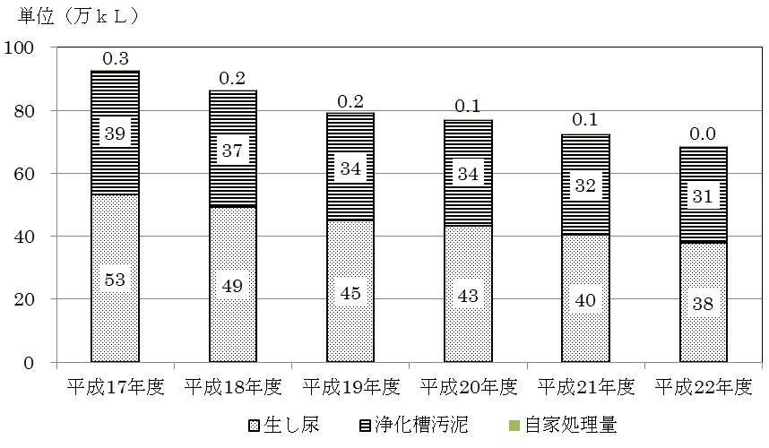
注）万キロリットル単位で集計したものであるため、合計が合わない場合がある。

(2)し尿処理状況の推移
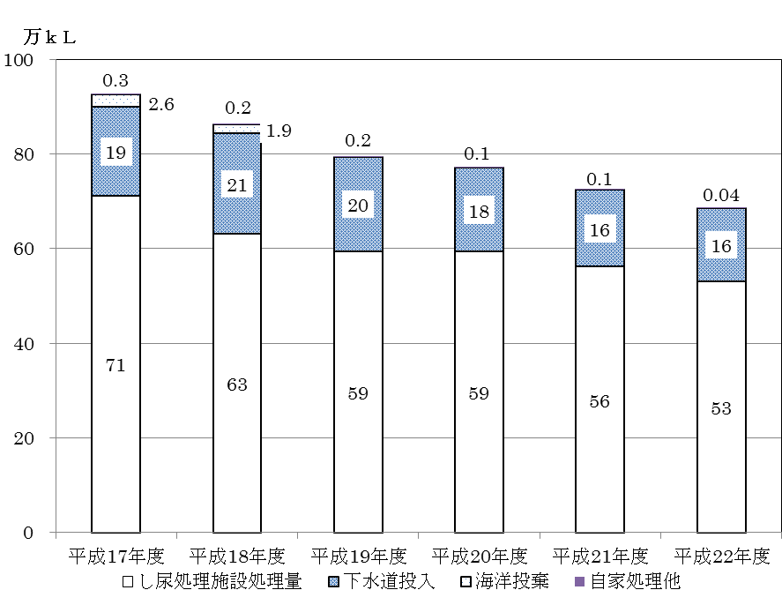

(3)し尿処理の状況（平成22年度）

(4) し尿処理残渣の最終処分量の推移
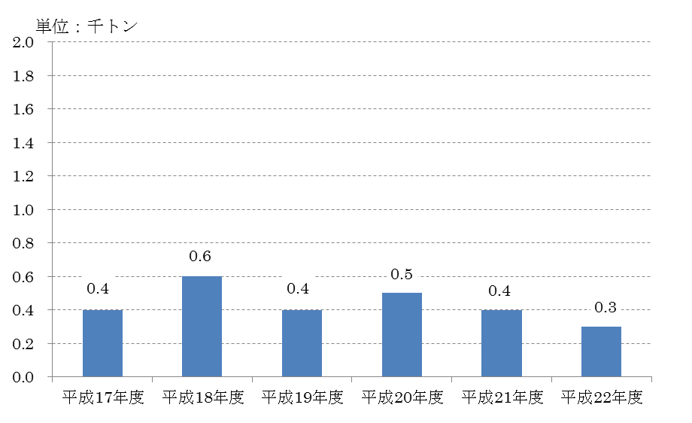

３ 産業廃棄物
(1)産業廃棄物の排出量等の推移

(2)再生利用率等の推移

(3)産業廃棄物の処理フロー図
※上段は平成22年度実績、下段は平成17年度実績

(4)業種別の排出量の推移

(5)産業廃棄物の種類別の排出量の推移

(6)業種別の最終処分量の推移

(7) 産業廃棄物の種類別の最終処分量の推移

Ⅱ 前計画の目標達成状況

前大阪府廃棄物処理計画では、平成22年度の廃棄物の排出量、再生利用量、最終処分量等の目標が掲げられている。平成22年度の実績値との比較は下表のとおりである。

 | 一般廃棄物 |  |  | 産業廃棄物
 | H17実績 | H22目標 | H22実績(速報) | H17実績 | H22目標 | H22実績
排出量※  （生活系）  （事業系） | 428万ﾄﾝ  239万ﾄﾝ  190万ﾄﾝ | 420万ﾄﾝ  236万ﾄﾝ  184万ﾄﾝ | 346万ﾄﾝ  200万ﾄﾝ  145万ﾄﾝ | 1,728万ﾄﾝ | 1,766万ﾄﾝ | 1,450万ﾄﾝ
再生利用量  （生活系）  （事業系）  （焼却残渣資源化量） | 45万ﾄﾝ  43万ﾄﾝ  ―  2万ﾄﾝ | 88万ﾄﾝ  55万ﾄﾝ  26万ﾄﾝ  7万ﾄﾝ | 42万ﾄﾝ  40万ﾄﾝ  －  2万ﾄﾝ | 545万ﾄﾝ | 568万ﾄﾝ | 457万ﾄﾝ
再生利用率 | 11% | 21% | 12% | 32% | 32% | 32%
最終処分量 | 70万ﾄﾝ | 56万ﾄﾝ | 50万ﾄﾝ | 67万ﾄﾝ | 53万ﾄﾝ | 47万ﾄﾝ
※集団回収量含む。

(1)一般廃棄物
○排出量は、目標を74万トン上回る減量化を達成している。内訳は、生活系が39万トン、事業系が45万トンであり、事業系の削減がより進んでいる。
○再生利用量は、生活系については目標の55万トンより15万トン少ない40万トンにとどまっている。事業系については分別により再生利用されたものは売却等により独自にリサイクルされるため、行政においてその量が把握されていない。また、再生利用率は向上しているものの目標の21%には達していない。
○最終処分量は、排出量の削減等により目標を6万トン上回る減量化を達成している。

(2)産業廃棄物
○排出量は、目標を大幅に上回る減量化を達成している。製造業を中心に、製造工程の見直し等の発生抑制の取組みが進展したことにより、50～80万トン程度、排出量の削減があったものと推定される。この他に、建設工事量が大幅に減少するなどの社会・経済活動の変動による減少が80～110万トン程度、汚泥の算定方法を環境省報告書に合せたことによる見かけの減少が120万トン程度あったものと推定される。
○再生利用量は目標の約81％にとどまった。主に建設業において再生利用率が向上したことにより10～20万トン程度、再生利用量の増加があったものの、産業廃棄物全体の排出量が減少したことに伴い100～110万トン程度、再生利用量が減少したものと推定される。この減少のうち、20～60万トン程度が発生抑制の進展、40～90万トン程度が社会・経済活動の変動によるものと推定される。
○再生利用率は目標を達成している。産業廃棄物の種類ごとの排出量等は、産業構造や都市基盤整備の状況に依存するとともに、それが再生利用率に大きく影響することから、再生利用率はそれらを踏まえて解析する必要がある。大阪府の特徴としては、まず、下水道普及率が高いこともあって、下水汚泥が全産業廃棄物のほぼ5割を占めていることが挙げられる。この下水汚泥のほとんどは水分であるが、水の再生利用は産業廃棄物の再生利用率に反映されない。併せて、再生利用率が高い動物のふん尿、金属くず、鉱さい等の割合が小さいことも大阪府の特徴として挙げられる。
これらの特徴から、大阪府における再生利用率には限界がある。因みに、全産業廃棄物から下水汚泥及びその他の汚泥に含まれる水分を除いた残りは、排出量の約39％（平成22年度実績）になる。したがって、大阪府においては、水分を除いた残りの全てを再生利用したとしても、再生利用率は、全国平均実績値（平成19年度：52%）よりもかなり低い約39% が上限となる。なお、平成22年度実績の再生利用率（32%）は、その82%（＝32%／39%）に達していることになる。
○最終処分量は、目標を6万トン上回る減量化を達成している。発生抑制、再生利用の取組みが進展したことにより10～16万トン程度、最終処分量が削減されたものと推定される。また、この他に、社会・経済活動の変動による減少が4～10万トン程度あったものと推定される。

Ⅲ 将来推計の概要

１ 一般廃棄物の将来推計の概要
(1)現状のままで推移した場合
①将来推計方法
ａ．生活系排出量
○１世帯当たりの人数が減少すると１人１日当たりの排出量が増加する関係式を用いて、府民１人１日当たりの排出量を求め、将来人口を乗じて予測した。
ｂ．事業系排出量
○活動量指標として「従業者数」を用い、過去の推移から将来の従業者数を予測し、将来の排出量を予測した。
ｃ．H27再生利用量の推計
○容器包装廃棄物については、大阪府分別収集促進計画（第6期）の平成27年度収集見込量にH22度の再商品化率実績（95.2％）を乗じた量とした。
○その他の品目については、現状と同じ割合で再生利用されるとした。
ｄ．H27最終処分量の推計
○排出量から再生利用量を差し引いた量のうち、現状と同じ割合が中間処理により減量されるとした。

②推計結果 単位：千トン／年
 |  | H22年度（実績：速報） | H27年度（推計） | H27年度（参考推計）
排出量 |  | ３，４５６ | ３，３５９ | ３，４４３
 | 生活系 | ２，００１ | １，９８５ | １，９８５
 | 事業系 | １，４５４ | １，３７４ | １，４５８
再生利用量 |  | ４２０ | ４８５ | ４８５
 | 容器包装廃棄物 | １１７ | １８４ | １８４
 | その他 | ４３ | ４３ | ４３
 | 集団回収量 | ２４１ | ２３９ | ２３９
 | 焼却残渣からの資源化量 | １９ | １９ | １９
中間処理による減量 |  | ２，５３６ | ２，４０１ | ２，４７１
最終処分量 |  | ５００ | ４７３ | ４８７
※参考推計は、事業系の１日あたりの排出量が現状のまま推移するとした場合

(2)対策を見込んだ場合
①対策ケースの内容
項 目 |  |  | ケース１ | ケース２ | ケース３
発生  抑制 | 生  活  系 | 有料化導入済 （実践家庭50%）※1 | 5%削減 | 10%削減 | 20%削減
発生  抑制 | 生  活  系 | 有料化導入予定（実践家庭80%）※1 | 5%削減 | 10%削減 | 20%削減
発生  抑制 | 生  活  系 | 有料化未実施 （実践家庭30%）※1 | 5%削減 | 10%削減 | 20%削減
発生  抑制 | 事  業  系 | 混入産業廃棄物の削減 ※2 | 6%削減 | 8%削減 | 11%削減
発生  抑制 | 事  業  系 | 資源化可能な古紙類の削減 ※3 | 8%削減 | 13%削減 | 17%削減
再生  利用 | 生  活  系 | 容器包装廃棄物の回収率 ※4 | 40% | 50% | 60%
再生  利用 | 生  活  系 | 集団回収量（1人1日当たり）※5 | 75g | 80g | 90g
再生  利用 | 生  活  系 | 焼却残渣からの資源化量 | H22実績に灰溶融の今後予定を考慮
※1：有料化の導入状況により、住民の発生抑制への意識の浸透に違いがあると仮定し、各ケースで設定した削減率の実践家庭の割合を30%～80%に設定。
5%～20%の削減率の設定根拠は参考資料（次頁）参照。
※2：府内市町村における組成分析結果の事例で産業廃棄物の混入が約21%みられたことから、その30%、40%、50%が削減されると仮定。
※3：府内市町村における組成分析結果の事例で資源化可能な紙類の混入が約21%みられたことから、その40%、60%、80%が分別されると仮定
※4：再生利用量＝排出見込み量 × 回収率 ×再商品化率
回収率のH22実績は33.2%
※5：H22実績は74g。 90gはH22実績の府内市町村の20番目の値。

②推計結果 単位：千トン／年
 |  | ケース１ | ケース２ | ケース３
排出量 |  | ３，１２６ | ２，９９１ | ２，８１５
 | 生活系 | １，９４５ | １，９０６ | １，８２６
 | 事業系 | １，１８１ | １，０８５ | ９８９
再生利用量 |  | ４９８ | ５５８ | ６３１
 | 容器包装廃棄物 | １８５ | ２３２ | ２７８
 | その他 | ４２ | ４１ | ３９
 | 集団回収量 | ２３９ | ２５５ | ２８７
 | 焼却残渣からの資源化量 | ３２ | ３０ | ２７
再生利用率 |  | １５．９％ | １８．６％ | ２２．４％
中間処理による減量 |  | ２，２０８ | ２，０４４ | １，８３５
最終処分量 |  | ４２０ | ３８９ | ３４９

＜生活系ごみの発生抑制の削減率の設定根拠＞
（参 考）

【考え方】
○発生抑制の取組みは種々あるが、下記の指標をその代表と考え目標を設定
○もったいない運動の展開による食べ残しの削減や野菜丸ごと調理法による調理くずの削減、さらに水切りの徹底により、実践世帯では５％～２０％の発生抑制が可能

【代表指標】
１．食べ残し食品の削減・調理くずの削減
○厨芥類の39％が食べ残し食品、26%が野菜の皮や芯などの丸ごと調理により利用可能な調理く ず
→厨芥類は生活系ごみの３０～４０％×（３９％＋２６％） → 約２０～２６％
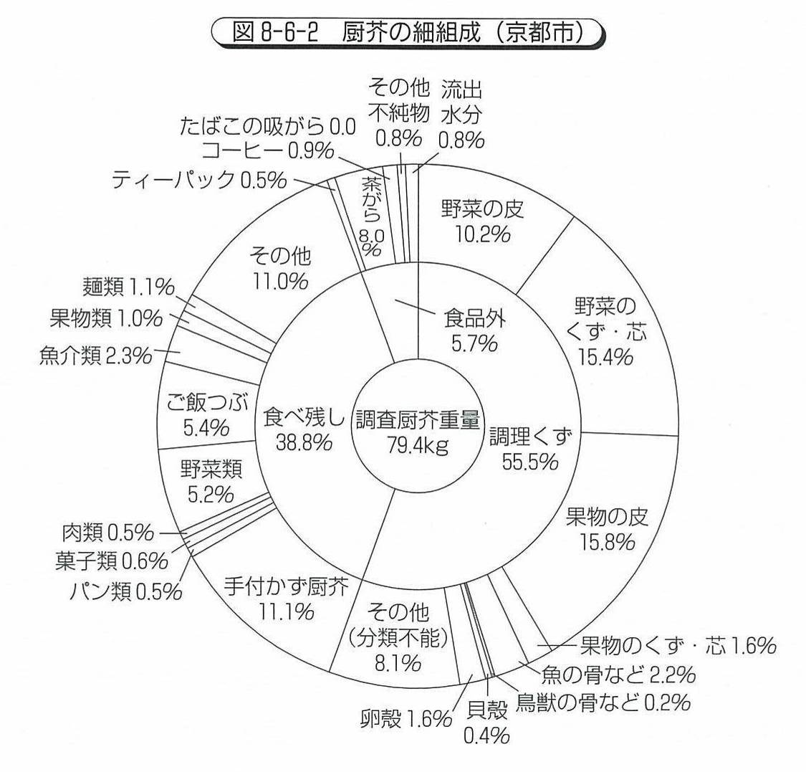
図 厨芥類の細組成（京都市）（資料）３Ｒ検定公式テキスト（平成20年９月）

２．水切りの徹底
○生活系ごみ中の３０～４０％が厨芥類
水切りによる厨芥類の減量率１０～２０％程度
→３０～４０％ × １０～２０％ ＝ ３％～８％の減量

【減量率】
○府民が「食べ残し及び調理くずの削減（20～26％）」又は「水切りの徹底（3～8％）」を実践することで下記の減量化率を設定
ケース1 | ケース2 | ケース3
5% | 10% | 20%

２ 産業廃棄物
(1)将来推計方法
○平成27年度における産業廃棄物の排出量は、平成22年度状況調査から得られた業種別・産業廃棄物の種類別の排出原単位（活動量当たりの排出量）に、平成27年度における活動量設定値を乗じることによって推計した。
ただし、水道業については、各事業者における計画値を用いた。
○平成27年度における活動量設定値は、以下の方法により推計した。
・元請完成工事高は、その近年の推移に基づき、推計した※。
・製造品出荷額等は、その近年の推移に基づき、産業中分類別に推計した※。
・従業者数は､従業者数及び府内就業者数の近年の推移に基づき､産業中分類別に推計した※※｡
※ 元請完成工事高及び製造品出荷額等は、平成21年度及び平成22年度がリーマンショック以降の世界的な景気後退のため大きく落ち込んでいたことから、平成11年度から平成20年度までの毎年度の実績値に基づいて推計した。
※※従業者数は、公表されている平成11、13、16、18、21年度における実績値に基づいて推計した。ただし、その推計結果が極端な減少傾向を示すものは、就業者数の伸び率に基づいて推計した。
○平成27年度における再生利用量や最終処分量等は、産業廃棄物の処理方法や中間処理における残さ率等が平成22年度と同一であるとして推計した。

将来予測に用いた活動量指標値
業 種 | 活動量指標
建設業 | 元請完成工事高
製造業 | 製造品出荷額等
鉱業、情報通信業、運輸業、卸売・小売業、サービス業、医療・福祉 | 従業員数（ただし、病院ついては病床数）

(2)施策込み将来推計（平成27年度）
①事業系廃棄物の分別の徹底
区 分 | 排出増加量 | 最終処分増加量 | 再生利用増加量
事業系廃棄物の分別の徹底  （一般廃棄物→産業廃棄物） | 14.2万ﾄﾝ | 2.9万ﾄﾝ | 9.8万ﾄﾝ
合 計 | 14.2万ﾄﾝ | 2.9万ﾄﾝ | 9.8万ﾄﾝ
※府内市町村における事業系一般廃棄物の組成分析結果の事例で、産業廃棄物の混入が約21％
みられており、その50%が産業廃棄物として処理されると仮定。

②発生抑制の促進
業 種 | 排出抑制率 | 排出抑制量 | 最終処分減少量
製造業 | 2％ | 5万トン | 0.4万トン
その他の業種（上下水道を除く） | 1％ | 5万トン | 0.2万トン
合 計※ | 1.5％ | 10万トン | 0.6万トン
※四捨五入により表示しているため、各数値の合計値 は、合計の欄の値と一致しない場合がある。
（以下同様。）

③再生利用等の促進
業 種 | H22実績 | H27設定 | 最終処分減少量 | 再生利用増加量
建設汚泥の再生利用 | 再生利用率70% | 同82% | 1.8万ﾄﾝ | 11.2万ﾄﾝ
建設混合廃棄物の  再生利用等 | 再生利用率40% | 同55%  排出量H22比6%減 | 2.2万ﾄﾝ | 2.6万ﾄﾝ
建設発生木材の再生利用 | 再生利用率85% | 同95% | 0.3万ﾄﾝ | 1.3万ﾄﾝ
製造業の再生利用 | 再生利用率37% | 同44% | 0.9万ﾄﾝ | 1.8万ﾄﾝ
上水汚泥の再生利用 | 実態調査結果 | 計画値 | 0.1万ﾄﾝ | 0.0万ﾄﾝ
下水汚泥の再生利用 | 実態調査結果 | 計画値 | 0.5万ﾄﾝ増 | 0.0万ﾄﾝ
合 計 |  |  | 4.8万ﾄﾝ | 16.9万ﾄﾝ
※再生利用増加量は、発生抑制の促進による再生利用の減少も加味して算定。
上下水汚泥の最終処分減少量、再生利用増加量は、平成22年度に対する比較量。

④総括
区 文 | H19推計 | H22 |  | H27推計
区 文 | H19推計 | 前計画目標 | 実績 | 単純推計 ＋  事業系廃棄物の分別の徹底による加算 | 発生抑制  の促進 | 発生抑制及び再生利用等の促進
排出量 | 1668万ﾄﾝ | 1766万ﾄﾝ | 1450万ﾄﾝ | 1585万ﾄﾝ  （▲5％） | 1567万ﾄﾝ  （▲6％） | 1565万ﾄﾝ  （▲6％）
再生利用量 | 559万ﾄﾝ | 568万ﾄﾝ | 457万ﾄﾝ | 537万ﾄﾝ | 531万ﾄﾝ | 551万ﾄﾝ
再生利用率 | 34％ | 32％ | 32％ | 34％ | 34％ | 35％
中間処理に  よる減量化量 | 1046万ﾄﾝ | 1144万ﾄﾝ | 946万ﾄﾝ | 985万ﾄﾝ | 982万ﾄﾝ | 965万ﾄﾝ
最終処分量 | 63万ﾄﾝ | 53万ﾄﾝ | 47万ﾄﾝ | 55万ﾄﾝ  （▲13％） | 54万ﾄﾝ  （▲14％） | 49万ﾄﾝ  （▲21％）
※（ ）内は、平成19年度に対する削減率である。

（参考）施策込み将来推計（平成32年）

区 分 | H19推計 | H22 |  | H32推計
区 分 | H19推計 | 前計画目標 | 実績 | 単純推計 ＋  事業系廃棄物の分別の徹底による加算 | 発生抑制  の促進 | 発生抑制及び再生利用等の促進
排出量 | 1668万ﾄﾝ | 1766万ﾄﾝ | 1450万ﾄﾝ | 1585万ﾄﾝ  （▲5％） | 1555万ﾄﾝ  （▲7％） | 1554万ﾄﾝ  （▲7％）
再生利用量 | 559万ﾄﾝ | 568万ﾄﾝ | 457万ﾄﾝ | 549万ﾄﾝ | 536万ﾄﾝ | 564万ﾄﾝ
再生利用率 | 34％ | 32％ | 32％ | 35％ | 34％ | 36％
中間処理に  よる減量化量 | 1046万ﾄﾝ | 1144万ﾄﾝ | 946万ﾄﾝ | 980万ﾄﾝ | 964万ﾄﾝ | 942万ﾄﾝ
最終処分量 | 63万ﾄﾝ | 53万ﾄﾝ | 47万ﾄﾝ | 56万ﾄﾝ  （▲12％） | 54万ﾄﾝ  （▲14％） | 48万ﾄﾝ  （▲24％）
※（ ）内は、平成19年度に対する削減率である。

【大阪21世紀の新環境総合計画の目標】
大阪21世紀の新環境総合計画（平成23年3月策定）において、平成22年度実績を踏まえ定めることとしていました、平成32年の目標である最終処分量の削減幅については、平成22年度目標の約１割減とします。
※平成22年度の目標53万トン、平成32年の目標48万トン。

大阪21世紀の新環境総合計画の目標：最終処分量を約１割削減

＜産業廃棄物に係る平成32年の内訳＞ （単位：万トン）
 |  | Ｈ22年度  実績 | Ｈ22年度  目標 | Ｈ32年  単純推計 | Ｈ32年^{※1}
排出量 |  | １，４５０ | １，７６６^{※2} | １，５８５ | １，５５４
再生利用量 |  | ４５７ | ５６８ | ５４９ | ５６４
 | 再生利用率 | ３２％ | ３２％ | ３５％ | ３６％
中間処理による減量 |  | ９４６ | １，１４４ | ９８０ | ９４２
最終処分量 |  | ４７ | ５３ | ５６ | ４８
※1 平成32年の最終処分量が大阪21世紀の新環境総合計画の目標である。
※2 汚泥に含まれる水分量を他の年度よりも多く算定していることが、排出量が多くなっている要因の一つである。

《参考：目標設定について》

目標量の設定においては、発生抑制（排出量削減）及び再生利用量による減量化について検討を行いました。
発生抑制については、事業者における取組状況などを踏まえ、業種別に排出量の削減率を設定しました。
また、再生利用量等については、事業者における取組状況や他計画における目標などを踏まえ、目標年度における再生利用率等を設定しました。

１．発生抑制による排出量の削減
業 種Ｈ32年単純推計に対する
排出抑制率製造業 ４％その他の業種（上下水道を除く） ２％
２．再生利用量の増加及び排出抑制による最終処分量の削減
業 種Ｈ22年度
実績Ｈ27年度
目標設定Ｈ32年
目標設定建設汚泥の再生利用率７０%８２%８５%建設混合廃棄物の再生利用率
建設混合廃棄物の排出量削減比率４０%
－５５%
Ｈ22年度比６％減６０%
Ｈ22年度比６％減建設発生木材の再生利用率８５%９５%９５%製造業の再生利用率３７%４４%４９%

